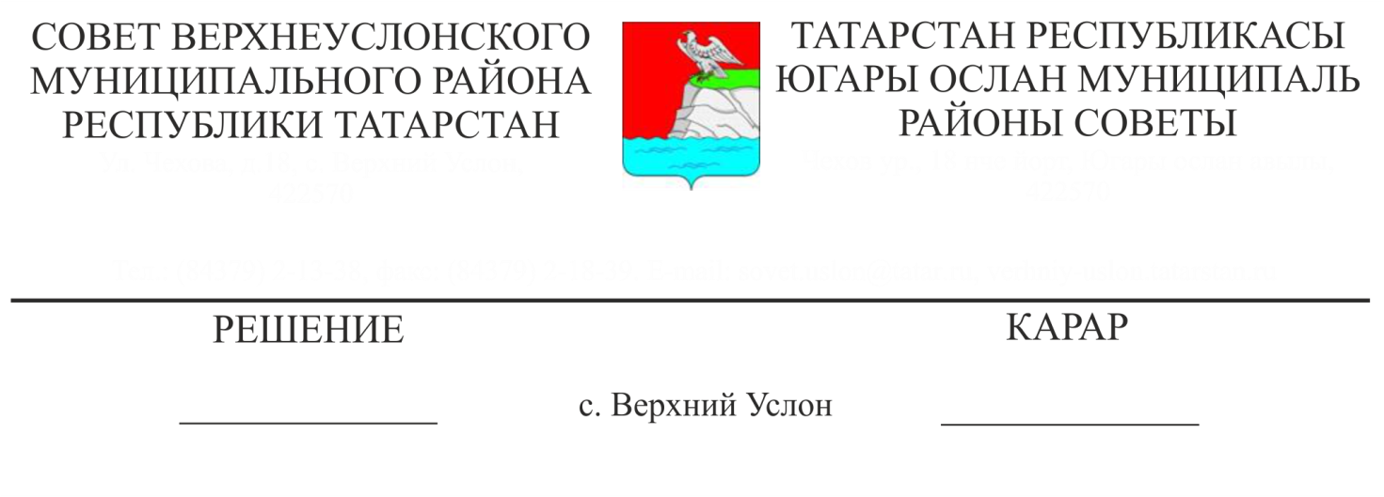
О достижении ключевых показателей национальных проектов

Заслушав информацию заместителя Главы Верхнеуслонского муниципального района С.В. Осянина о достижении ключевых показателей национальных проектов,
Совет
Верхнеуслонского муниципального района
решил:
1. Информацию о достижении ключевых показателей национальных проектов принять к сведению.
2. Отметить положительную динамику по достижению ключевых показателей национальных проектов «Культура», «Образование», «Здравоохранение», «Демография», «Безопасные и качественные автомобильные дороги».
3. Исполнительному комитету Верхнеуслонского муниципального района:
3.1. Продолжить работу по вовлечению молодежи в добровольческую деятельность и волонтерское движение;
  - Активизировать работу учреждений культуры и образования по участию в грантах;
  - Провести корректировку перспективных планов строительства новых образовательных учреждений с учетом роста численности населения в г.Иннополис, с.Набережные Моркваши;
  - Провести анализ результатов и внести изменения в районную муниципальную программу развития малого и среднего предпринимательства с учетом достижения ключевых показателей национального проекта «Малое и среднее предпринимательство».
4. Рекомендовать главам поселений:
4.1. Взять на контроль эффективное использование объектов спорта и культуры в целях максимального удовлетворения потребностей и вовлечения населения в систематические занятия физкультурой и спортом, роста количества любительских творческих коллективов.
4.2. Продолжить работу по использованию средств самообложения и республиканской программы софинансирования средств самообложения для обустройства дорог с твердым покрытием в населенных пунктах.
- Контроль за исполнением данного решения возложить на постоянную комиссию Совета Верхнеуслонского муниципального района по социально-культурным вопросам и делам молодежи.

Председатель Совета,
Глава Верхнеуслонского
муниципального района М.Г. Зиатдинов

